***Indicação: 73/2024 - GVRDG***

EXMO. SR. PRESIDENTE DA CÂMARA MUNICIPAL DE SUMARÉ

Indico ao Exmo. Senhor Prefeito Municipal, junto aos Departamentos Competentes, no sentido de realizar serviço de pintura e sinalização de solo, na Rua José Ricatto, em toda a sua extensão e cruzamentos, da localizadas no bairro Jd. Consteca em Sumaré.

Tal solicitação se justifica tendo em vista que este vereador constatou in loco que o referido local, foi recentemente recapeado, está sem visibilidade e pode vir ocasionar graves acidentes entre veículos e pedestres.

Ciente de poder contar com a compreensão e com atenção, atenciosamente agradeço.

*Sumaré, 29 de abril de 2024*

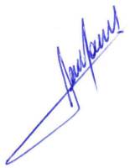

**RODRIGO DORIVAL GOMES**

Vereador

Cidadania

,